«Самое главное научить человека мыслить»
(B.Brecht)

В условиях модернизации современного образования ключевое значение в системе образования уделяется поиску путей совершенствования качества подготовки специалистов, пересмотру как содержания образования и обучения, так и технологии образовательного процесса.
Сейчас мы находимся на новом этапе развития потребностей общества. Информационный бум, изменения в социально-экономической сфере, быстро развивающиеся рыночные отношения в мире труда требуют подготовки человека к активному самостоятельному решению многих жизненных вопросов, среди которых выбор наиболее целесообразного для будущего трудоустройства содержания подготовки, способность самостоятельно ориентироваться в мире информации, быстро приспосабливаться к предстоящей трудовой деятельности в соответствии с новыми требованиями, выработанными временем.
Реализовать все вышеперечисленные требования современности, на мой взгляд, в наибольшей степени способны методы активного обучения, побуждающие студента к самостоятельному добыванию знаний, активизирующие их познавательную деятельность, развитие мышления, формирование практических умений и навыков.
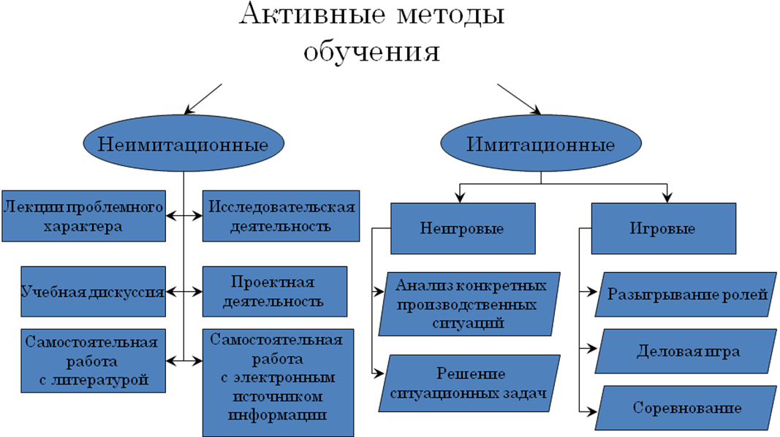

Наряду с традиционным обучением, я все чаще стараюсь использовать на занятиях активные методы обучения.
Появление и развитие активных методов обусловлено возникающими перед процессом обучения новыми задачами, состоящими в том, чтобы не только дать студентам знания, но и обеспечить формирование и развитие познавательных интересов и потребностей, творческого мышления, умений и навыков самостоятельного умственного труда. Возникновение новых задач обусловлено бурным развитием информации. Если раньше знания, полученные в школе, техникуме, вузе, могли служить человеку долго, в течение всей его жизни, то в век бурных темпов роста информации во всех сферах общества их необходимо обновлять, что может быть достигнуто, главным образом, путем самообразования, а это требует от человека познавательной активности и самостоятельности. Эти качества характеризуют интеллектуальные способности человека к учению. Как и другие способности, они проявляются и развиваются в деятельности. Отсутствие условий для проявления активности и самостоятельности приводит к тому, что они не развиваются. Вот почему только широкое использование активных методов развивает столь важные интеллектуальные качества человека, необходимые ему в его дальнейшей практической деятельности.

Я бы хотела поподробнее остановиться на проектной методике, являющейся одним из неимитационных методов активного обучения, которую я наиболее часто использую на своих занятиях при обучении ИЯ студентов.
Следует отметить, что процесс работы над проектом стимулирует студентов быть деятельными, развивает у них интерес к немецкому языку, воображение, творческое мышление, самостоятельность и другие качества личности. Кроме того, у них есть возможность показать свои организаторские способности, скрытые таланты.
Во-вторых, благодаря проектной методике, мне пришлось организовать обучение так, чтобы студенты добывали знания, а не получали их для запоминания в готовом виде, чтобы они овладевали навыками и умениями в результате своего труда. Именно метод проектов позволяет создать на уроке творческую атмосферу, где каждый студент вовлечён в активный творческий познавательный процесс.
В-третьих, данный метод учит не просто запоминать и воспроизводить знания, а уметь применять их на практике, т.е. метод проектов четко ориентирован на реальный практический результат, значимый для студентов.
Как известно, в основе проекта лежит проблема и чтобы решить эту проблему, студенты должны уметь работать с текстом - выделять главную мысль, вести поиск нужной информации, анализировать ее, делать обобщения, выводы и т.д.
И что самое главное, в основе всей этой деятельности лежит не указание учителя, а собственное желание и инициатива. Какая же роль остается преподавателю? Если преподаватель решил использовать при изучении какого-либо раздела или вопроса программы метод проектов, он должен всё тщательно продумать, разработать, просчитать, четко определить учебные задачи. Желательно сразу спланировать всю серию уроков, на которых предполагается использоваться метод проектов. Также необходимо продумать, какую помощь можно оказать студентам, не предлагая готовых решений. Ведь преподаватель выступает в роли помощника и консультанта.
Работа над проектом ведется поэтапно. На каждом этапе решаются определенные задачи, намечается деятельность студентов и преподавателя. Рассмотрим последовательность выполнения проекта.
1. Подготовка к проекту.
Приступая к созданию учебного проекта следует соблюдать ряд условий:
- предварительно изучить индивидуальные способности, интересы, жизненный опыт каждого студента;
- выбрать тему проекта, сформулировать проблему, предложить студентам идею, обсудить ее с ними.
(На I этапе преподавателю необходимо разработать план проектной работы, и продумать систему коммуникативных упражнений. Студенты должны свободно владеть лексикой и грамматикой в рамках учебной темы. Следует тщательно отработать грамматические упражнения из учебника. Студентам предлагается проблема, которую нужно выявить, сформулировать. Задача преподавателя на этом этапе заключается в том, чтобы раскрыть ситуацию так, чтобы студенты как можно более самостоятельно отнеслись к ее решению. Затем начинается коллективное обсуждение этих пунктов.

2. Организация участников проекта.

Сначала формируются группы студентов, где перед каждым стоит своя задача. Распределяя обязанности, учитываются склонности студентов к логичным рассуждениям, к формированию выводов, к оформлению проектной работы.
(Далее я делю студентов на группы, и предлагаю каждой из них разработать свой собственный проект по принятому плану. Желательно, чтобы в каждой группе был сильный, средний и слабый студенты. Разумеется, необходимо, учитывать и психологическую совместимость студентов, и индивидуальный подход к каждому.)

3. Выполнение проекта.

Этот шаг связан с поиском новой, дополнительной информации, обсуждением этой информации, и ее документированием, выбором способов реализации проекта (это могут быть рисунки, поделки, постеры, чертежи, викторины и др.). Одни проекты мы оформляем дома самостоятельно, другие, требующие помощи со стороны преподавателя, создаются в группе. Главное – не подавлять инициативу ребят, с уважением относится к любой идее, создавать ситуацию «успеха».
( Важно отслеживать деятельность студентов шаг за шагом. Конечно,
основная поисковая работа ведется во внеурочное время, но и на уроке
я отвожу время (15-20минут), чтобы потрудиться над
проектом).

4. Презентация проекта.

Весь отработанный, оформленный материал студенты представляют одногруппникам, защищают свой проект.

5. Подведение итогов проектной работы.

Очень важно дать возможность всем студентам выразить свое мнение, обменятся впечатлениями.
После презентации проектов происходит общая дискуссия, которая заранее продумана преподавателем. Как подготовить эту дискуссию? Прежде всего, необходимо предварительно просмотреть готовые проекты студентов, чтобы на их основе организовать обсуждение темы. Кроме того, заранее следует:
- предложить ребятам подготовить возможные вопросы по теме проекта;
- определить правила ведения дискуссии: этические нормы, речевые клише.
Далее я анализирую высказывания ребят, слежу за тем, правильно ли они употребляют грамматические структуры и лексику, оцениваю ответы. Важным моментом является подведение итогов дискуссии. Что касается моей оценки результатов работы студентов над проектом, то в устном выступлении я учитываю:
- содержательную сторону выступления каждой мини-группы;
- фонетическое звучание;
- эмоциональность;
- умение реагировать на вопросы оппонентов
При рассмотрении оформления принимаю во внимание:
- аккуратность;
- привлекательность дизайна;
грамотность и логичность изложения материала.
Каждый проект заслуживает похвалы.

Итак, рассмотрев классификацию этапов проектной работы, которую я применяю в своей практике, следует сказать о том, что эта классификация у разных преподавателей может быть различной (например, у других преподавателей может быть 3, 6 и т.д. этапов работы над проектом).
В курсе иностранного языка метод проектов может использоваться практически по любой теме. Существует очень много типов проектов: исследовательские, творческие, информационные и др.
В зависимости от продолжительности работы, проекты подразделяются на минипроекты (2-4 урока), средние и долгосрочные, последние из которых могут длиться недели и даже месяцы. Рассмотрим несколько примеров, осуществленных нами проектов.
Очень современная и увлекательная форма работы – составление различных коллажей: мы делаем коллажи «Я и моя семья», «Известные люди Германии», «Города Германии и их достопримечательности».
Например, проект по теме " Путешествие" осуществлялся в форме ролевой игры, где участники принимают на себя определённые роли, обусловленные характером и содержанием проекта, особенностью решаемой проблемы (например, какая сумма денег необходима, какое средство транспорта лучше выбрать, какую одежду взять с собой, как сделать покупки, как спросить дорогу). Во время путешествия по городам Германии и Европы ученикам эти проектные работы очень помогли. Они сами могли делать покупки, заказывать еду.( Прилагается).
Не только на занятиях, но и в рамках кружковой работы, где студенты более глубоко могут получить познания в области иностранного языка. В качестве примера служит проект «Праздники и традиции Германии», оформленный в виде методической разработки внеклассного мероприятия по немецкому языку.
В качестве примера можно привести еще один реализованный нами проект, связанный с подготовкой к областной олимпиаде по немецкому языку, в которой мы заняли 5 место среди 21 участниц олимпиады. Команда наших студентов, состоящая из 3 человек тщательно готовилась к трем этапам олимпиады, которая включала в себя приветствие, тест, защита своих профессий.(см. комп. слайды)
Следует отметить, что наряду с преимуществами такой формы работы, как было сказано выше, имеются и определенные трудности. Они обусловлены следующими факторами: недостаточным уровнем языковой подготовки в некоторых группах, нехваткой времени, трудностью вовлечения в работу слабых студентов. Однако те или иные трудности всегда будут присутствовать, как и в каком-нибудь другом методе. Поэтому, если задуматься, то для этого мы и учимся, чтобы преодолевать трудности.
Среди имитационных методов активного обучения наибольшее предпочтение я отдаю методам игрового обучения.
Игра - особо организованное занятие, требующее напряжения и эмоциональных и умственных сил. Игра предполагает принятие решения, желание работать. Игра обостряет мыслительную деятельность играющих. В игре все равны. Она посильна даже слабым студентам. Более того, слабый студент может стать первым в игре. Находчивость и сообразительность в игре оказываются порой более важными, чем знание предмета. Чувство равенства, атмосфера радости, ощущение посильности заданий - все это дает возможность преодолеть стеснительность, мешающую свободно употреблять в речи слова чужого языка и благотворно сказывается на результатах обучения. Незаметно усваивается языковой материал и возникает чувство удовлетворения.
В своей практике я использую следующие виды игр:
а) подготовительные (грамматические, лексические, фонетические, орфографические);
б) творческие.
Подготовительные игры я использую в качестве тренировочных упражнений на этапе как первичного, так и дальнейшего закрепления.
Творческие игры обладают способностью дальнейшего развития речевых навыков и умений.
Место игр на уроке и отводимое игре время зависит от ряда факторов:
а) конкретных целей и условий урока.
б) подготовки студентов;
в) изучаемого материала;

Если игра используется в качестве тренировочного упражнения при первичном закреплении, то ей я отвожу 20-25 минут урока. В дальнейшем эту игру я провожу в течение 3-5 минут и она может служить повторением пройденного материала, а так же разрядкой на уроке.
Одну и ту же игру я использую на различных этапах урока. Все зависит от конкретных условий работы студентов.
В качестве примера приведу урок-соревнование по теме: «О, спорт, ты-жизнь», проведенный мной среди студентов 1 курса 16 «б» группы для конкурса «Лучший преподаватель системы СПО-2009». (см. видеоурок).
Также в своей практике я использую исследовательскую деятельность (самостоятельное изучение языкового материала, сравнение, сопоставление языковых явлений). Так как у меня уже есть опыт в области исследовательской деятельности, о чем свидетельствует моя статья под названием «Культурно-национальный компонент значения во фразеосочетаниях с именами числительными» в области фразеологии в научном сборнике «Труды молодых ученых» Воронежского государственного университета (см. приложение), то считаю, что исследовательская деятельность должна не только внедряться, но и активно использоваться в образовательном процессе на уроках иностранного языка.
В этом году мы начали исследовательскую деятельность со студентами в области фразеологии на тему: «Образ круга в народной поэзии (фольклор) немецкого и русского языков.
Эту тему я начинала, когда была соискателем кафедры немецкой филологии на ученую степень кандидата филологических наук, это была тема моей диссертационной работы, и вот сейчас мы продолжаем работать над ней.
В рамках кружковой работы ребята занимаются исследовательской деятельностью по следующим тематикам: «Компьютеры в нашей жизни», «Люди и техника завтра» и др.
Для повышения качества подготовки специалистов существенное значение, на мой взгляд, имеет уровень развития учебно-материальной базы. Широкое внедрение в учебный процесс современных средств обучения дает возможность организовать учебно-познавательную деятельность студентов на более высоком уровне, повысить интенсивность труда преподавателей и студентов. Умелое применение средств обучения позволяет значительно увеличить долю самостоятельности студентов, расширять возможности организации на уроке их индивидуальной и групповой работы, развивать умственную активность и инициативу при усвоении рабочего материала.
При использовании на занятиях средств обучения активизируются эмоции студентов, стимулируется их практическая деятельность, повышается темп изучения учебного материала, широко опираясь на их самостоятельную работу.
На своих занятиях я использую учебно-наглядные пособия, вербальные средства обучения. Немаловажное значение я уделяю техническим средствам. Среди технических средств наибольшее предпочтение я отдаю аудиовизуальным средствам.

В связи со стремительным ростом информационных и коммуникационных технологий на своих занятиях я использую тестирующие оболочки, программы-переводчики. Для реализации исследовательских проектов студенты широко используют интернет-источники. Поиск необходимых законов экономической, экологической, правовой направленности осуществляется самими студентами также с использованием информационно-коммуникационных технологий. Мною начата работа над созданием электронного учебника по немецкому языку для различных ступеней обучения (Competentum.МАГИСТР 2008). Она позволяет не только автоматизировать процесс обучения на его ступенях: от изучения материала до различных видов контроля, но и вспомнить и углубить знания по конкретным тематикам.
Таким образом, использование активных методов обучения в сочетании с современными интерактивными приемами обучения, с использованием современных информационных и коммуникационных технологий способно значительно повысить качество обучения современных специалистов, способных на основе полученных глубоких знаний, практических навыков свободно ориентироваться, самореализовываться в своей будущей деятельности, и принимать правильные решения в условиях стремительно развивающегося мира. И закончить свое выступление мне хотелось бы следующими словами: Формулировки «Педагогика – это наука», «Педагогика – это искусство» известны и привычны. Но можно утверждать, что педагогика – это любовь, которая начинается не с учебных планов и педагогических технологий, а с человека, с личности преподавателя (воспитателя, классного руководителя). Именно он и развивает, и воспитывает Человека с большой буквы, а для большой буквы нужна большая любовь. Тогда за суетой, заботами, усталостью каждое занятие будет не просто очередным, а важным, дающим студенту не только профессиональные знания, умения и навыки, но и добро, истину, красоту и веру.

